迈克尔逊干涉仪

By 金秀儒
物理三班
Pb05206218

实验3.1.1 迈克尔逊干涉仪
学号：pb05206218
姓名：金秀儒
实验题目：迈克尔逊干涉仪

实验目的：
本实验的目的是了解迈克尔逊干涉仪的原理、结构和调节方法，观察非定域和定域干涉条纹，测量氦氖激光的波长，并增强对条纹可见度和时间相干性的认识。

实验仪器：
氦氖激光器、迈克尔逊干涉仪

实验原理：

1. 迈克尔逊干涉仪的结构和工作原理：
G2是一面镀上半透半反膜，M1、M2为平面反射镜，M1是固定的，M2和精密丝相连，使其可前后移动，最小读数为10-4mm，可估计到10-5mm, M1和M2后各有几个小螺丝可调节其方位。当M2和M1’严格平行时，M2移动,表现为等倾干涉的圆环形条纹不断从中心“吐出”或向中心“消失”。两平面镜之间的“空气间隙”距离增大时，中心就会“吐出”一个个条纹；反之则“吞进”一个个条纹。M2和M1’不严格平行时，则表现为等厚干涉条纹，M2移动时，条纹不断移过视场中某一标记位置;

2. 迈克尔逊干涉仪示意
经M2反射的光三次穿过分光板，而经M1反射的光只通过分光板一次.补偿板就是为了消除这种不对称而设置的.在使用单色光源时，补偿板并非必要，可以利用空气光程来补偿；但在复色光源时，因玻璃和空气的色散不同，补偿板则是不可缺少的。
若要观察白光的干涉条纹，两相干光的光程差要非常小，即两臂基本上完全对称，此时可以看到彩色条纹；若M1或M2稍作倾斜，则可以得到等厚的交线处（d=0）的干涉条纹为中心对称彩色直条纹，中央条纹由于半波损失为暗条纹。
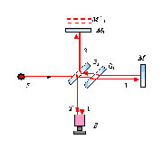

数据处理及结论：
- 测量氦氖激光的波长
逆时针，吞环h-n曲线
0 | 34.74407 | 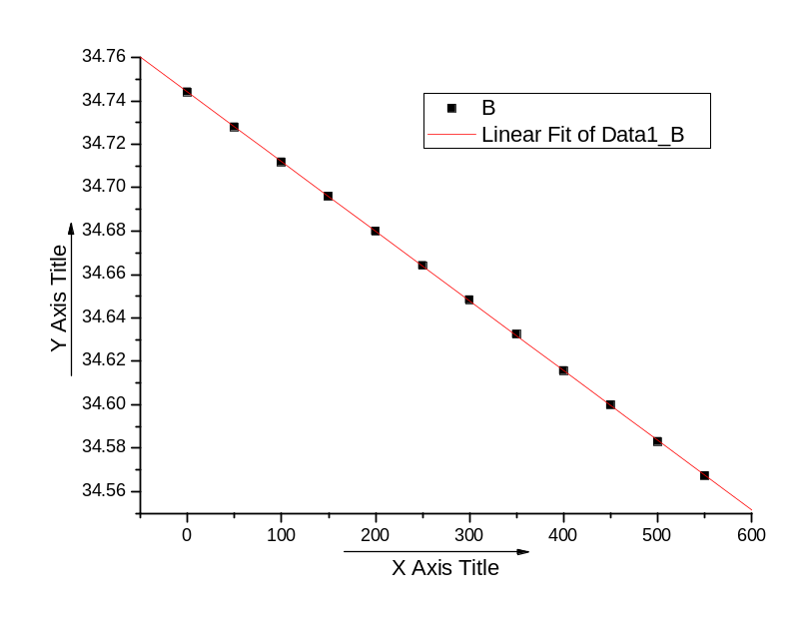
50 | 34.72795
100 | 34.71175
150 | 34.69585
200 | 34.67992
250 | 34.66403
300 | 34.64825
350 | 34.63238
400 | 34.61562
450 | 34.59982
500 | 34.58302
550 | 34.56723
Linear Regression for Data1_B:
Y = A + B * X
Parameter Value Error
------------------------------------------------------------
A 34.74414 1.86524E-4
B -3.21166E-4 5.74486E-7
------------------------------------------------------------
R SD N P
------------------------------------------------------------
-0.99998 3.43493E-4 12 <0.0001
------------------------------------------------------------
对于吞环，用origin作出h-n曲线，再以最小二乘法线性拟合，得到其斜率为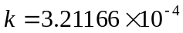
由公式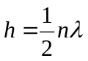得 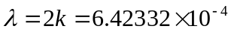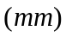
下面计算其不确定度：由origin线性拟合结果可知：
另外，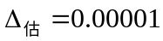，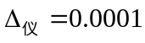
可得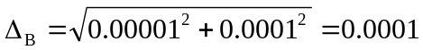
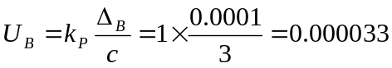；其中c=3，P=0.683
其合成不确定度（P=0.683）为：
因此，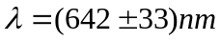（P=0.683）
顺时针，吐环h-n曲线
50 | 35.26900 | 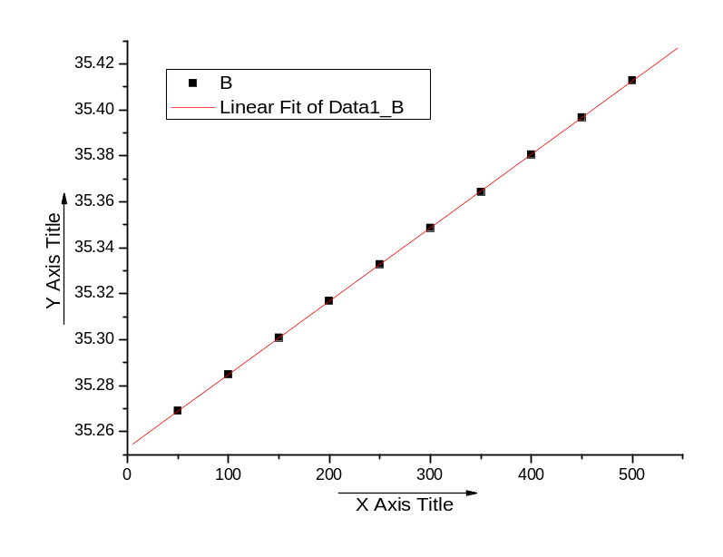
100 | 35.28488
150 | 35.30092
200 | 35.31682
250 | 35.33280
300 | 35.34865
350 | 35.36431
400 | 35.38059
450 | 35.39679
500 | 35.41288
Linear Regression for Data1_B:
Y = A + B * X

Parameter Value Error
------------------------------------------------------------
A 35.25293 1.28817E-4
B 3.19389E-4 4.15215E-7
------------------------------------------------------------

R SD N P
------------------------------------------------------------
0.99999 1.88569E-4 10 <0.0001
------------------------------------------------------------
对于吐环，用origin作出h-n曲线，再以最小二乘法线性拟合，得到其斜率为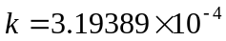
由公式得 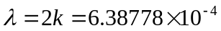
下面计算其不确定度：由origin线性拟合结果可知：
另外，，
可得
；其中c=3，P=0.683
其合成不确定度（P=0.683）为：
因此，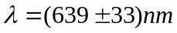（P=0.683）

- 调节干涉仪并观察有关现象：
标尺示数（mm） | 条纹形状描述 | 转动小鼓轮条纹变化情况
25-27 | 同心圆环，很细很密，中心到两边变密 | 顺时针，吞环，中心级次降低
27-29 | 同心圆环，较细较密，中心到两边变密 | 顺时针，吞环，中心级次降低
29-31 | 同心圆环，中等细密，中心到两边变密 | 顺时针，吞环，中心级次降低
31-32.26 | 同心圆环，较粗较疏，中心到两边变密 | 顺时针，吞环，中心级次降低
32.26-33 | 同心圆环，更粗更疏，中心到两边变密 | 顺时针，吐环，中心级次升高
33-35 | 同心圆环，很粗很疏，中心到两边变密 | 顺时针，吐环，中心级次升高
注：32.26mm左右图形为平行直线，即薄膜厚度为零，由吞环过渡到吐环。

实验小结及建议：

本实验是一个比较精确的实验，引起误差的因素主要有：仪器方面，干涉仪未调平会影响试验结果；实验室环境，如旁边同学放笔就会使图像晃动，给准确数环带来了一定的困难；若实验者注意力不够集中可能数错；
从本次实验的结果来看，两条直线的相关系数分别为-0.99998和0.99999，线性较好；吞环吐环两组数据的结果也比较接近；总的来说，都比较让人满意，实验比较精确。
小建议：建议可以在实验之前多强调三点，其一，在转动鼓轮的时候应该尽量使变化连续，这样做也可以使实验比较快完成；其二，在测第一组数据是先要多转几圈，使得变化均匀，测量时也可以多测几组数据；其三，应该避免因为无校零操作造成的读数错误，我在本次实验中及时注意到了这点重新测量了所有数据，因此结果比较让人满意。

思考题：

1. 测He-Ne激光波长时，要求n尽可能大，为什么？测量数据的处理方法是什么？
答：
由于所求量量级很小，由于受到测量仪器精度的限制，单次测量误差很大，所以只能采用累积放大法，要求n尽可能大，使得所测距离增大，由于仪器精度一定，误差就会相应地减小。
测量数据的处理方法应该采用最小二乘法。

2. 如果去掉干涉仪中的补偿板，对哪些测量有影响？哪些测量无影响？
答：
对测量钠黄光波长，钠黄光双线波长差，钠黄光相干长度有影响。
对测量透明薄片折射率没有影响，可用空气中光程补偿，若M1、M2反射光程差为ΔL，则d=ΔL/2处各种光的光程差都是λ/2，会有中央黑纹，虽旁边条纹有变化，但不影响观察。
对He-Ne激光波长测量无影响。

物理三班
金秀儒
2006.11.11

